# KATA PENGANTAR

يَا أَيُّهَا الَّذِينَ آمَنُوا هَلْ أَدُلُّكُمْ عَلَىٰ تِجَارَةٍ تُنْجِيكُمْ مِنْ عَذَابٍ أَلِيمٍ (١٠) تُؤْمِنُونَ بِاللَّهِ وَرَسُولِهِ وَتُجَاهِدُونَ فِي سَبِيلِ اللَّهِ بِأَمْوَالِكُمْ وَأَنْفُسِكُمْ ۚ ذَٰلِكُمْ خَيْرٌ لَكُمْ إِنْ كُنْتُمْ تَعْلَمُونَ(١١)

Artinya: “Hai orang-orang yang beriman ,sukakah kamu aku tunjukkan suatu perniagaan yang dapat menyelamatkanmu dari azab yang pedih ? (10).yaitu kamu beriman kepada Allah dan Rasul-Nya dan berjihad di jalan Allah dengan harta dan jiwamu.Itulah yang lebih baik bagimu,jika kamu mengetahui(11)”(Ash-Shaff:10-11)

Allahamdullilahirabbil alamin ,segala puji dan syukur penelitian panjatkan kehadiran Allah swt,karena atas berkah dan rahmat dan karunianya sehingga mampu menuntun peneliti dalam mengerjakan penelitian ini yang berjudul “**PENGEMBANGAN LKPD BERBASIS PJBL PADA TEMA 7 PERKEMBANGAN TEKNOLOGI DI KELAS III SDN MEDAN 060923 MEDAN AMPLAS”**. Penelitian ini dimaksudkan untuk memenuhi sebagian syarat untuk memperoleh gelar sarjana Ilmu pendidikan di Progam Studi Pendidikan Guru Sekolah DasarbUniversitas Muslim Nusantara AL-Washliyah .Dalam penyusun skripsi penelitian ini,penulis mendapat bantuan dam bimbingan serta dukungan moril maupun material dari berbagai pihak, sehingga skripsi ini dapat penulis selesaikan. Oleh sebab itu,penulis ucapan terimakasih kepada :

1. Tuhan Yang Maha Esa, atas segala karunia dan anugerah-nya sehingga penulis di berikan kesempatan untuk menyelesaikan skripsi ini dengan baik.
2. Bapak Dr.H.Firmansyah M.Si Selaku Rektor Universitas Muslim Nusantra Al-washliyah;
3. Bapak Dr.Abdul Mujib S.,Pd.,Mpd Selaku Dekan Fkip Universitas Muslim Nusantra Al-washliyah
4. Bapak Sujarwo S.Pd., M.Pd Selaku ketua program studi pendidikan guru dan sekolah dasar;
5. Ibu Safrida Napitupulu S.Pd.,M.Pd selaku dosen pembimbing yang telah banyak membantu,membimbing dan memberikan ide-ide serta saran sehingga selesainya penulisan skripsi ini
6. Ibu Dinda Yarsal SPd.I,M.PdSelaku dosen penguji I yang telah memberikan arahan sehingga skiripsi ini dapat terselesaikan dengan baik
7. Ibu Nurmairina SPd.I, M.Pd Selaku dosen penguji II yang telah memberikan arahan sehingga skiripsi ini dapat terselesaikan dengan baik;
8. Kepada kepala sekolah beserta para guru SD Negeri 060923 Medan Amplas yang telah membantu melengkapi data penelitian ini;
9. Cinta pertama dan sosok yang sangat menginspirasi penulis yaitu ayahanda Abdul Azis Tercinta.Terima kasih atas setiap tetes keringat yang telah tercurahkan dalam setiap Langkah Ketika mengemban tanggung jawab sebagai seorang kepala keluarga untuk mencari nafkah ,yang tiada hentinya memberikan motivasi, perhatian, kasih sayang, serta dukungan dari segi finansial sehingga penulis mampu menyelesaikan skripsi hingga akhir untuk mendapat gelar Sarjana Pendidikan.Terimah Kasih ayah,gadis kecilmu sudah tumbuh besar dan siap melanjutkan mimpi yang tinggi lagi.
10. Pintu surgaku, ibunda Erna Wati yang tidak henti-hentinya memberikan kasih sayang dengan penuh cinta dan selalu memberikan dukungan, motivasi serta doa yang dipanjatkan selama ini sehingga penulis mampu menyelesaikan studinya sampai sarjana.
11. Teruntuk Almarhum Abangda tercinta Muhammad Arif Faisal, seseorang yang juga mempunyai darah yang sama, Terimakasih sudah menjadi panutan,semangat dalam mengejar Sarjana Pendidikan sehinggga adekmu dapat berada di tempat ini,meskipun pada akhirnya adec mu harus berjuang tanpa kau temani.
12. Ketiga penyemangatku, adik-adik tercinta Zulaila, Firmah Fauzi, Muhammad Ramadhan yang selama ini memberikan dukungan dan semangat kepada penulis, sehingga bisa menyelesaikan proposal penelitian sampai pada tahap penyusunan skripsi ini telah selasai.
13. Semua pihak yang tidak dapat penulis sebutkan satu persatu yang telah membantu penulis memberikan semangat dan motivasi untuk menyelesaikan penulis;
14. Teruntuk Kakak saya yang Bernama syahrin khairina walaupun tidak sedarah tpi kasih sayang yang diberikan terhadap penulis begitu tulus,Terima kasih banyak sudah memberikan semangat ,dorongan,surport,dukungan sehingga penulis dapat menyelesaikan proposal penelitian sampai pada tahap penyusunan skripsi ini telah selasai.
15. *Last but least*, umi kalsum,terima kasih sudah bertahan dan berjuang sejauh ini,terima kasih sudah selalu berusaha menjadi yang terbaik walaupun terkadang apa yang di inginkan tidak tercapai ,terima kasih sejauh ini sudah bangkit ketika terjatuh kemudian bangkit lagi ,terima kasih untuk semua hal-hal yang tidak bisa diceritakan,terima kasih sudah memutuskan tidak menyerah sesulit apapun proses penyusunan skripsi ini dan telah menyelesaikan semaksimal mungkin ,ini merupakan pencapaian yang patut di rayakan untuk diri sendiri ,berbahagialah selalu dimanapun berada, apapun kekurangan dan kelebihan bersyukurlah untuk merayakan diri sendiri.

Akhirnya penulis berharap semoga skripsi ini bermanfaat bagi kita semua dan semoga Allah SWT melimpahkan berkat dan kebaikan-kebaikannya untuk kita semua,Amiin

Medan, 2022

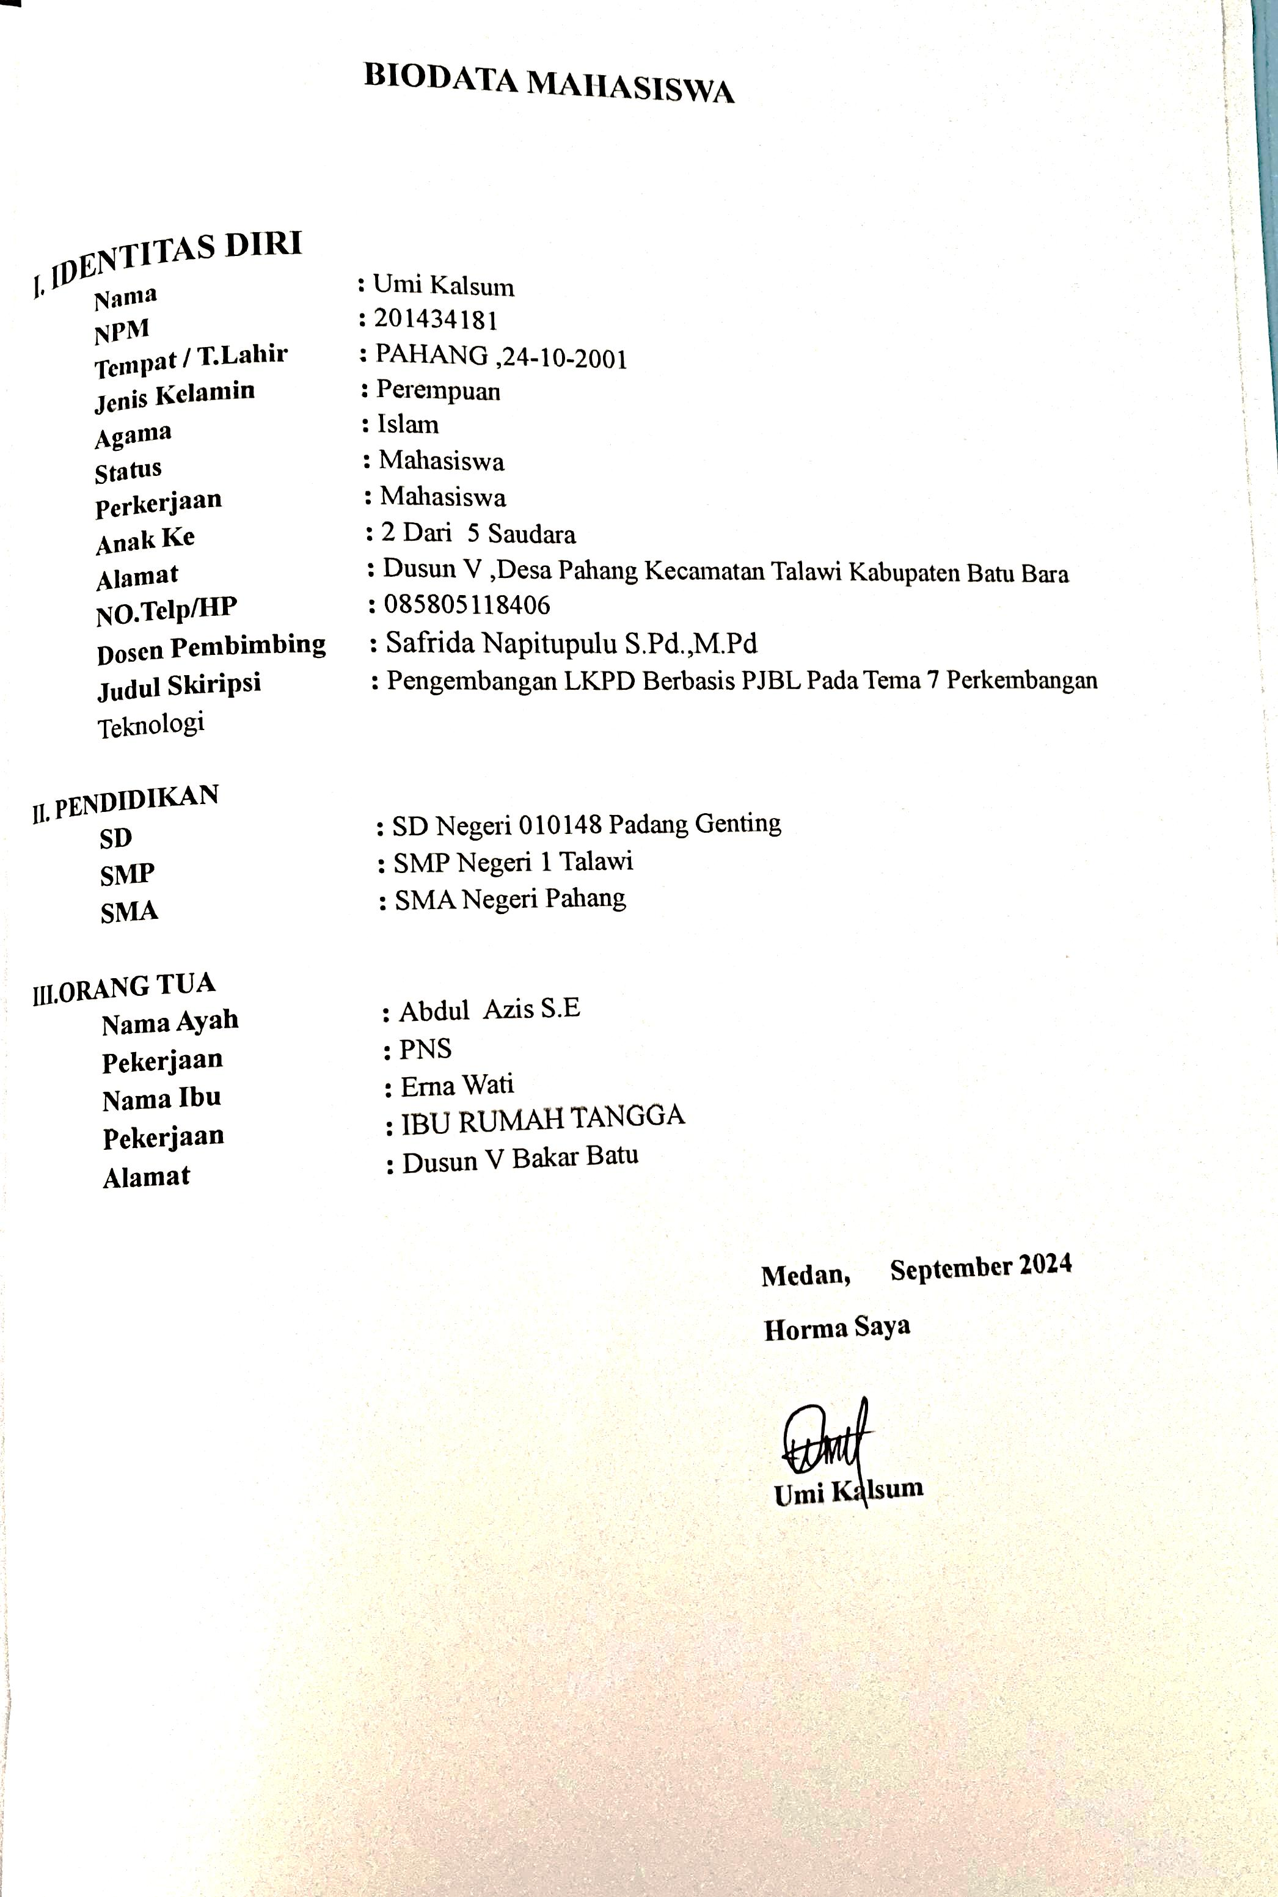 Penulis;

Umi Kalsum

201434181